**Həyat bilgisi 4-cü sinif**

**KSQ №4**

**Ad, soyad_________________________________________________________**

1. **Uzun müddət isti yerlərdə, məsələn, hamamda qalanda nə baş verə bilər? (2b.)**
2. soyuqdəymə B) günvurma C) istivurma
3. **Telefonu harada daşımaq daha təhlükəsizdir? (2b.)**
4. əldə B) cibdə C) çantada
5. **Yatarkən hündür yastıqlardan istifadə etmək onurğa sütununun ... səbəb olur. (2b.)**
6. düzəlməsinə B) əyilməsinə
7. **İnsan sağlamlığına ciddi ziyan vuran amillər hansılardır? (2b.)**
8. Ayaqüstü yeməklər, qazlı, şirin sular
9. Bədəni yaş dəsmalla silmək, çox soyuq su içmək
10. Çoxlu qida qəbul etmək, su içmək
11. **Necə insan orqanizmini xəstəliklərə qarşı dözümlü etmək olar? (3b.)**
12. Gimnastika etmək, gigiyena qaydalarına əməl etmək
13. Soyuq su içmək, təmiz havada olmaq
14. Fast food istifadə etmək, bədəni yaş dəsmalla silmək
15. **Ayaq burxulanda ilk yardım nədən ibarət olur? (3b.)**
16. Ağrıyan yerə yod vurulur
17. Ayağa buz, yaxud soyuq suda isladılmış dəsmal qoyulur
18. Ayağa dərhal sarğı qoyulur
19. **Qanın tərkibini oksigenlə zənginləşdirən orqan hansıdır? (3b.)**
20. mədə B) bağırsaqlar C) ağciyərlər
21. **Düzgün qamətə sahib olmaq üçün nə etmək lazımdır? (3b.)**
22. Başı çox arxaya, yaxud qabağa əyib addımlamaq
23. Ayaq üstə çox dayanmaq
24. Masa arxasında əyləşərkən bədəni və başı düz tutmaq
25. **İnsan skeleti hansı hissələrdən ibarətdir? (5b.)**

A) kəllə, ətraflar, gövdə B) gövdə, kəllə C) kəllə, ətraflar

1. **Döş boşluğunda yerləşən orqanlar hansılardır? (5b.)**
2. ürək, qaraciyər B) ürək, ağciyərlər C) ürək, mədə
3. **Qarın boşluğunda yerləşən orqanlar hansılardır? (5b.)**
4. qaraciyər, ağciyərlər B) qaraciyər, ürək C) bağırsaqlar, mədə
5. **Həkimlər nəyi “sağlamlıq oxu” adlandırırlar? (5b.)**
6. kəlləni B) onurğa sütununu C) skeleti
7. **İnsanın skeletinə aşağıdakılardan hansı aiddir? (5b.)**
8. Bədəni soyuqdan qoruyur.
9. Bədəni istidən qoruyur.
10. Daxili orqanları mühafizə edir.
11. **Gövdənin skeleti hansı hissələrdən ibarətdir? (5b.)**
12. onurğa sütunu, qabırğalar
13. qabırğalar, onurğa sütunu, döş sümüyü
14. onurğa sütunu, döş sümüyü
15. **Cümləni tamamla: Gövdə skeletinin əsasını ... təşkil edir. (7b.)**
16. onurğa sütunu B) kəllə C) qabırğalar
17. **Yalnış olan fikri seçin. (7b.)**
18. Böyrəklər - orqanizmdə süzgəc rolunu oynayır.
19. Ürək və bağırsaqlar - həzm orqanlarıdır.
20. Qidanın tərkibində olan maddələr bağırsaqdan qana sorulur.
21. **Sadalanan xüsusiyyətlərin hansı orqana aid olduğunu müəyyən et. (8b.)**

Qanda şəkərin miqdarını tənzimləyir.

Orqanizmi qidaların zərərli təsirlərindən mühafizə edir.

Orqanizmi infeksiyalardan qoruyur.

1. qaraciyər B) ağciyərlər C) ürək
2. **Aşağıdakılardan hansı düzgündür? (8b.)**
3. Ağciyərlər - həzm orqanıdır.
4. Ürəyin fəaliyyəti nəticəsində qan bədəndə dövran edir.
5. Bədəndə hərəkət edən qan bağırsaqlardan keçərkən süzülür.
6. **Cümlələrə müvafiq rəqəmləri daxil edin. (10b.)**

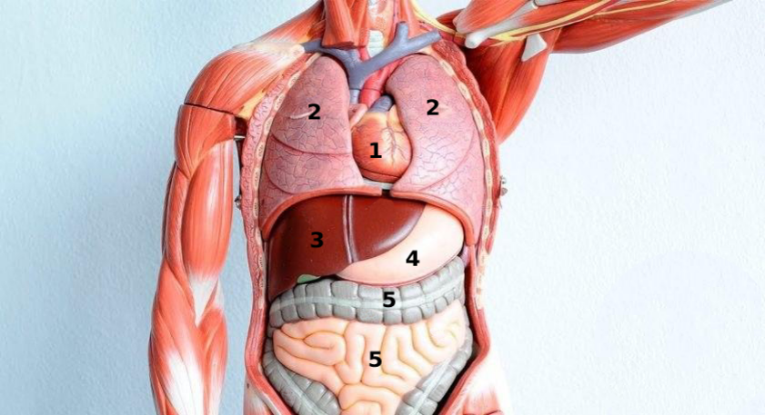

1. _____ işi nəticəsində qan bədəndə dövran edir.
2. _____ tənəffüs orqanıdır.
3. _____ orqanizmi zəhərli maddələrdən təmizləyir.
4. _____ və ____ həzm orqanlarıdır.
5. **Boşluqları doldurun. (10b.)**

Qida ______ çeynənib udulur, _______ _______ vasitəsi ilə mədəyə ötürülür, _______ həzm prosesindən keçir. Sonra həzm prosesi ____________ davam edir.

**Qiymət____ Bal____**